**Tarea 1**

**Desarrollo web en entorno cliente**

**Ivan De Las Heras Martín**

ÍNDICE

Contenido

EJERCICIO 1 3

VISUAL STUDIO CODE 3

NETBEANS 4

EJERCICIO 1.2 13

EJERCICIO 2 14

# EJERCICIO 1

Realizar la instalación y configuración de un entorno de trabajo para programar con JavaScript. Para ello tendrás que buscar e instalar en tu sistema operativo 2 IDE. Todas las aplicaciones que instales tendrán que ser gratuitas y tendrás que explicar las razones por las que has elegido tu editor web entre muchos otros.

## VISUAL STUDIO CODE

Para instalar este IDE debemos seguir estos pasos:

* Acceder a la página de Microsoft Visual Studio Code y hacer clic en el botón verde en el que indica Descargar Visual Studio Code.
* Al descargarse, abrir el archivo de instalación con extensión .exe y aceptar los acuerdos de licencia, después dar a siguiente y mantener la configuración predeterminada o cambiar la ubicación de la carpeta de instalación. Dar a siguiente y elegir si deseas cambiar el nombre de la carpeta de accesos directos en el menú de inicio o no instalarlos y darle a siguiente, después, puedes seleccionar adicionales (una muy recomendable es añadir el IDE al PATH (Ruta) y por último darle al botón de instalar.
* Una vez hecho todo, Visual Studio Code ya estaría listo para ser usado, excepto que se debe instalar extensiones para en este caso poder programar en JavaScript.

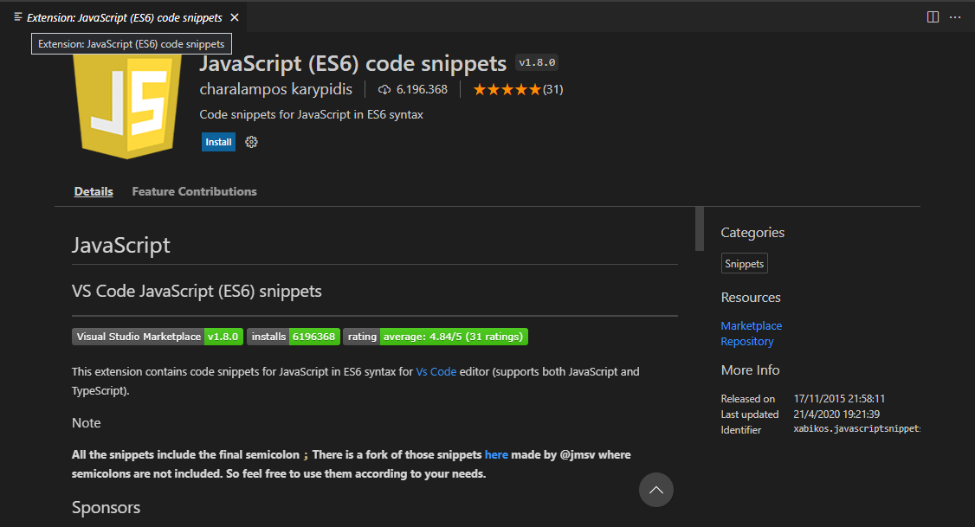

* Una vez instalada la extensión, todas las características del lenguaje estarán disponibles al crear un archivo con extensión JavaScript (.js).

En este caso he decidido Visual Studio Code ya que es muy intuitivo, permite realizar el trabajo de forma cómoda y ofrece grandes ayudas en el lenguaje que uses.

## NETBEANS

Para realizar la instalación, primero debemos acudir a la página oficial netbeans.apache.org y descargar en este caso la versión 12.1 del IDE.

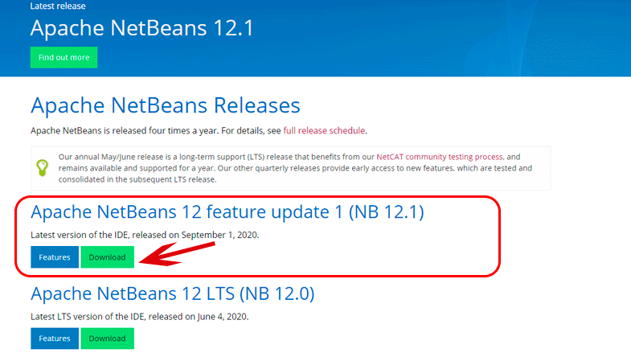

En este caso descargaremos el ejecutable (.exe).

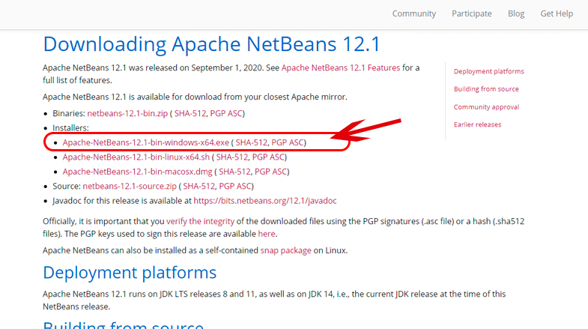

Una vez descargado, extraemos el contenido.

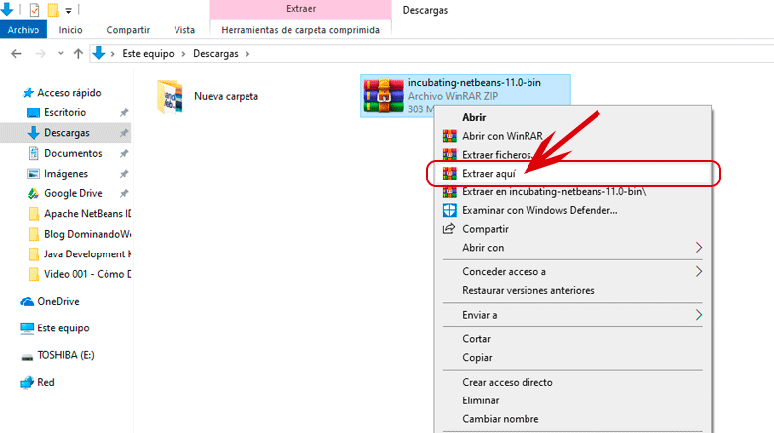

Extraemos en este caso en descargas la carpeta.

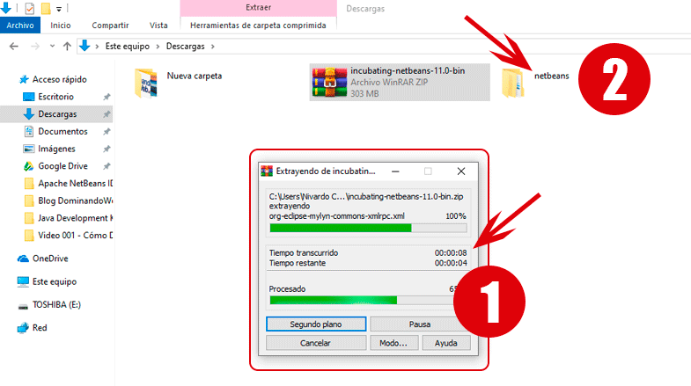

Copiamos la carpeta extraída.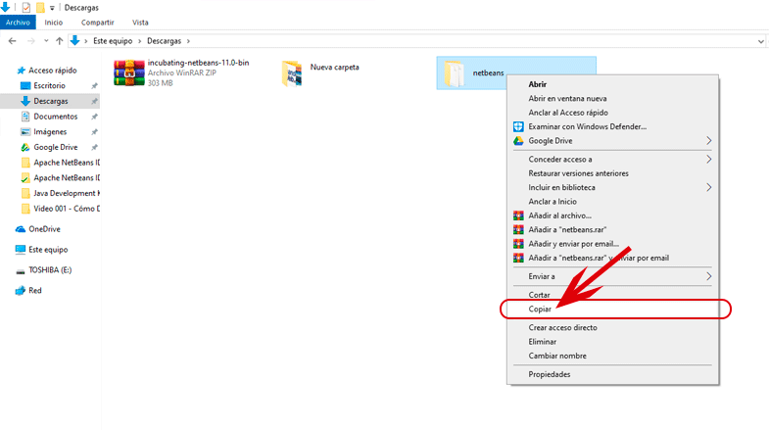

Después, accedemos en Este Equipo y entramos en el Disco Local C: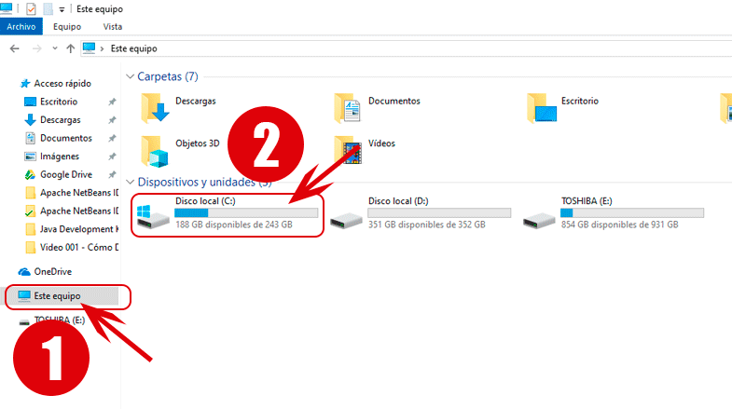

Pegamos la carpeta en C: (Disco Local).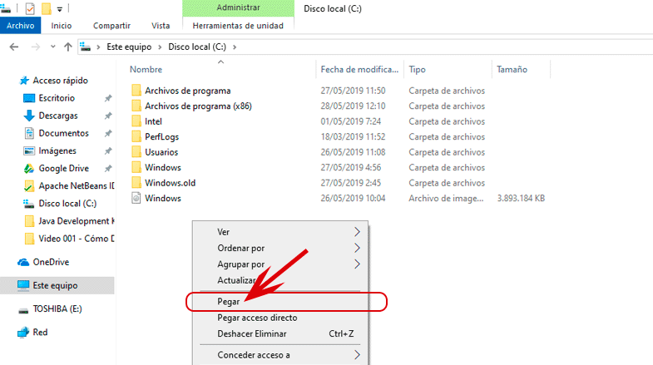

Al copiar la carpeta “Netbeans” en el disco local, accedemos dentro de ella. 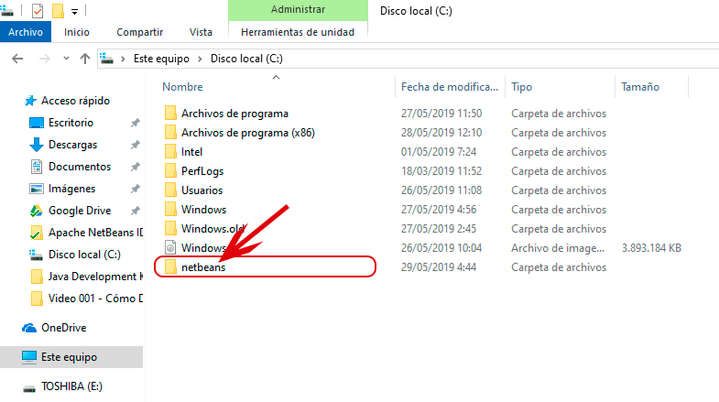

Después, accedemos a la carpeta “etc”.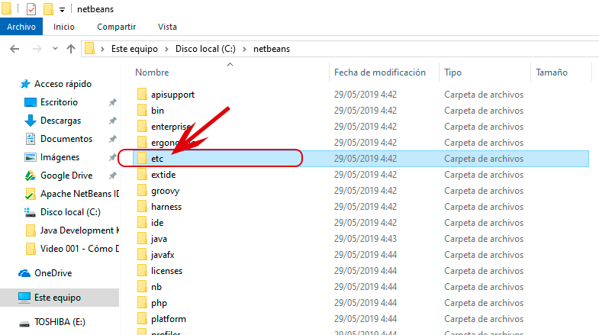

Después, debemos acceder al archivo llamado “netbeans.conf”con click derecho y “abrir con”.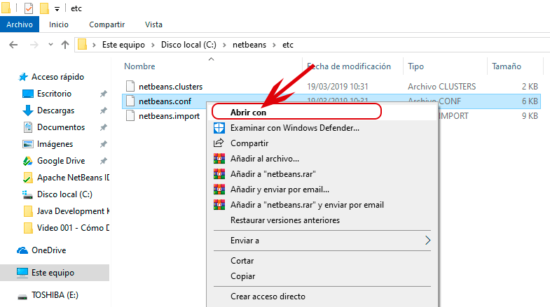

Utilizaremos un editor de texto, en este caso WordPad.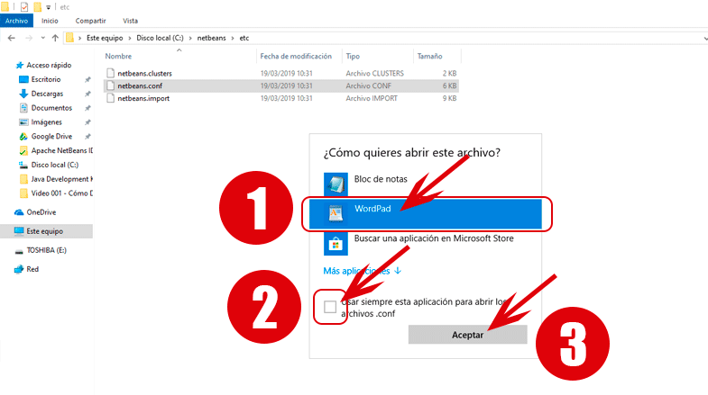

En la línea señalada debemos añadir la localización del jdk que hay en nuestro Ordenador.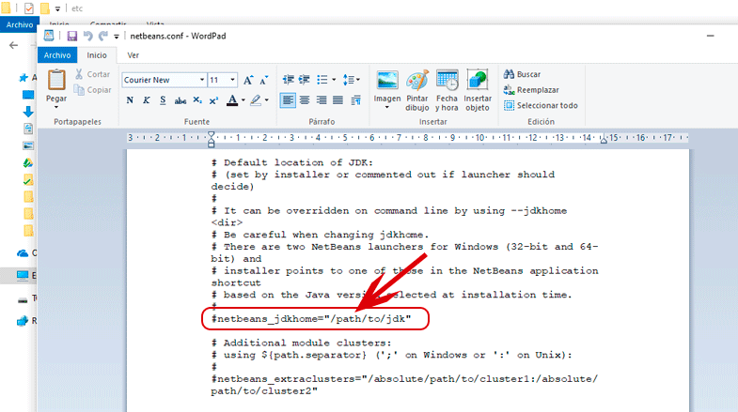

Pegamos en dicha línea la ruta ya obtenida del JDK 11.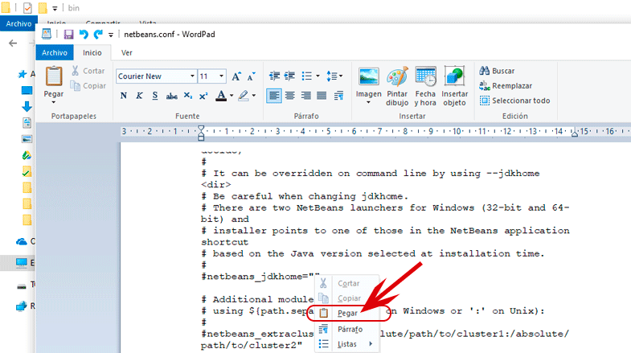

Ya copiada la ruta del JDK, debemos cambiar los backslash (\) a slash (/), quedando así.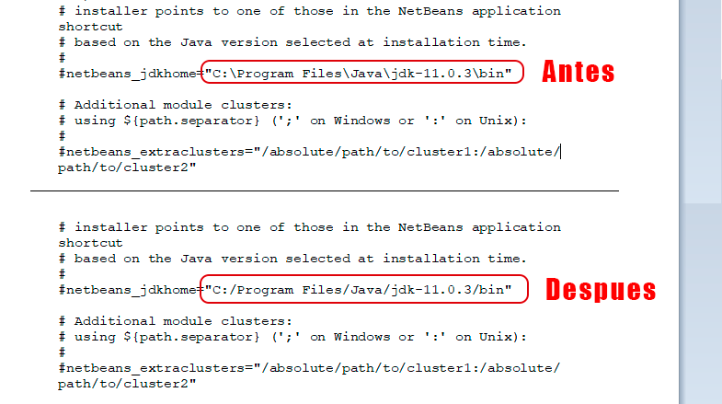

El paso siguiente es quitar la almohadilla de dicha línea que se encuentra al inicio.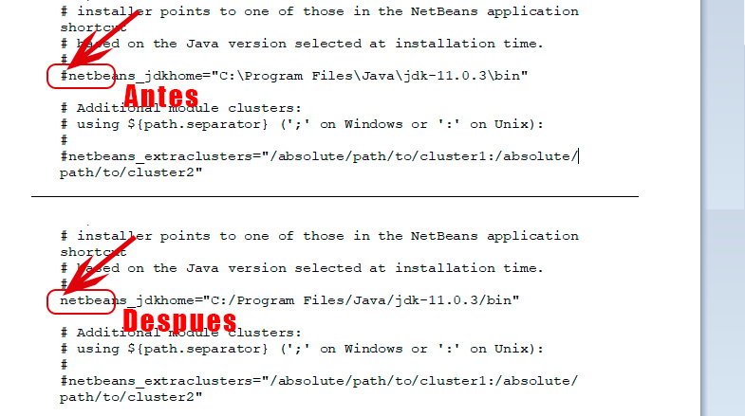

Guardamos los cambios realizados y cerramos el archivo.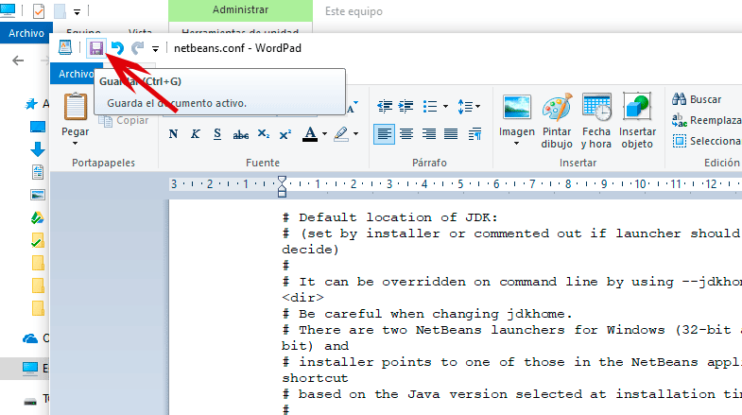

Al ejecutar Netbeans por primera vez, nos preguntará si queremos usar la versión de jdk asignado. Debemos aceptar para poder utilizar Netbeans.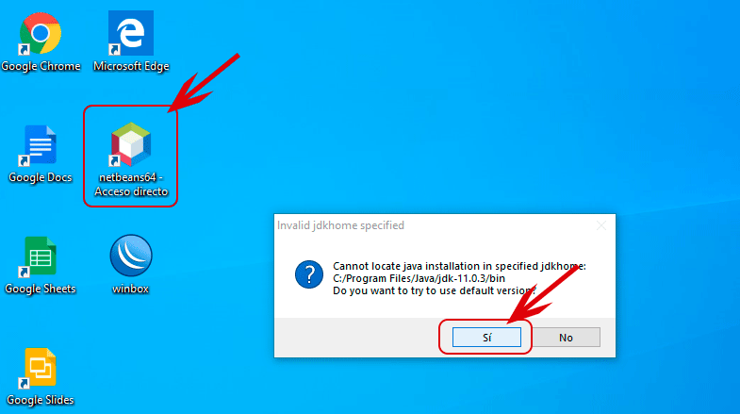

Ejecutamos el programa.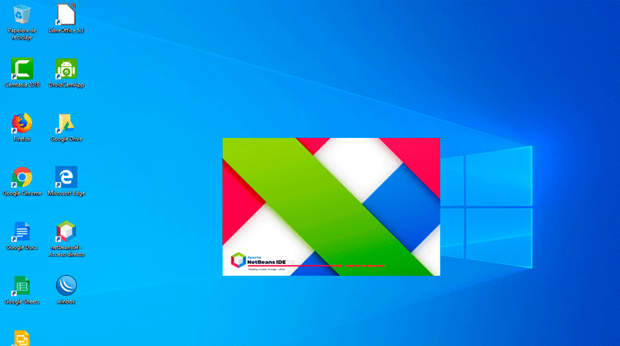

# EJERCICIO 1.2

Usando la dirección de validación del W3C indicada en los apuntes realiza la validación de una página web sencilla e indica los tipos de errores encontrados.

Estos son los errores encontrados en la página de wikipedia.org

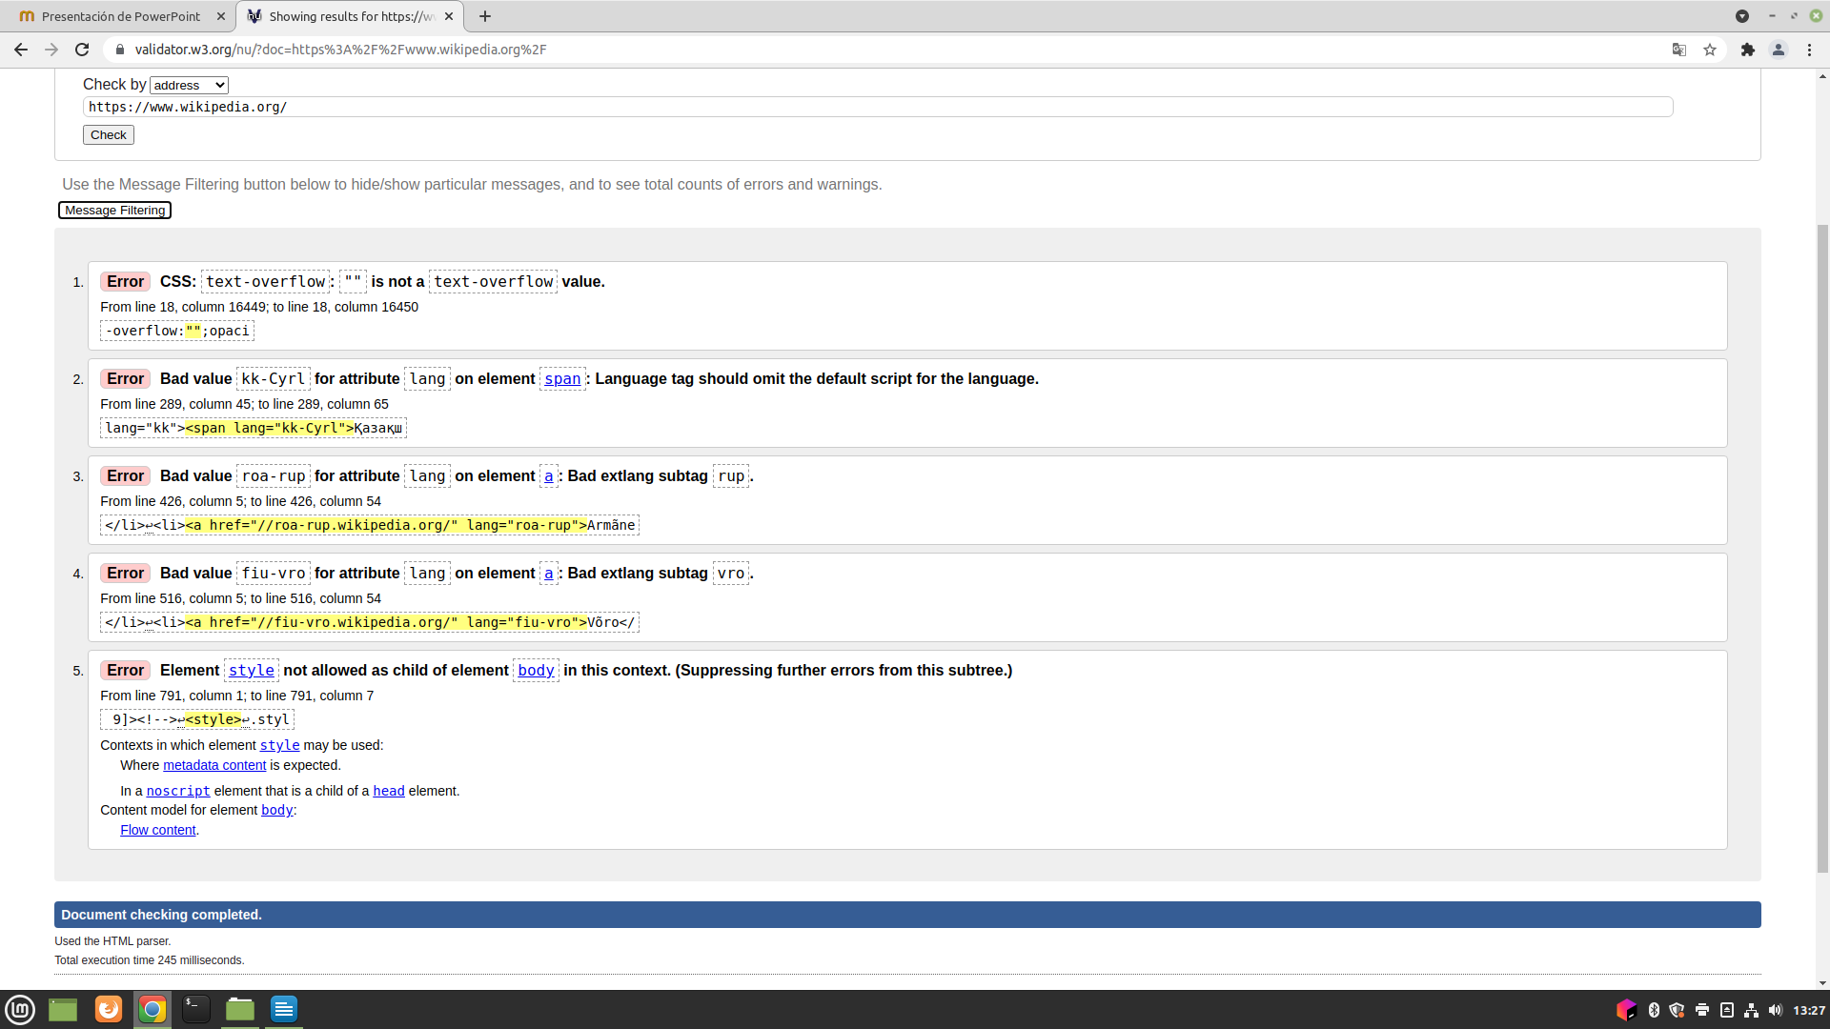

# EJERCICIO 2

Prueba las tres formas de integrar código javascript en una página básica HTML. Ejemplo una alerta o mensaje.

<html>

  <head>

    <title>Hola, esto es un titulo</title>

  </head>

  <body>

      <script type="text/javascript">

        alert("ALERTA");

      </script>

  </body>

</html>

<html>

  <head>

    <title>Hola, esto es un titulo</title>

  </head>

  <body>

      <script type="text/javascript" src="Tarea1.js"></script>

  </body>

</html>

Tarea1.js

alert("ALERTA");

<html>

  <head>

    <title>Hola, esto es un titulo</title>

  </head>

  <body>

      <button onclick="alertFunction()">Pulsar</button>

      <script type="text/javascript">

      function alertFunction(){

        alert("ALERTA");

      }

      </script>

  </body>

</html>